REQUERIMENTO nº 1364/2021
Súmula - Requeiro ao Poder Executivo Municipal, na pessoa do Excelentíssimo Senhor Igor Soares, Prefeito Municipal, que informe a esta Casa de Leis se há projeções acerca da necessidade da construção de uma área de lazer no Bairro Parque Miraflores na macrorregião de Amador Bueno, nesta municipalidade.
REQUEIRO à Mesa, na forma regimental vigente, que seja oficiado ao Poder Executivo Municipal, na pessoa do Excelentíssimo Senhor Prefeito Igor Soares Ebert, e informe a esta Casa de Leis, se há projeções acerca da necessidade da construção de uma área de lazer no Bairro Parque Miraflores na macrorregião de Amador Bueno, nesta municipalidade.
Justificativa
Senhor Presidente: -
Senhores Vereadores: -
Senhoras Vereadoras: -
Esta propositura visa a construção de uma área de lazer no Bairro Parque Miraflores na Macrorregião de Amador Bueno, com iluminação e implantação de diversas atividades voltadas para o público infantil. Com a implantação dessa área, irá proporcionar atividades de lazer e cultura para os moradores do bairro, visando qualidade de vida para todos. A importância da área de lazer como estilo de vida envolve vários fatores, desde a praticidade de se exercitar sem se deslocar, até a melhora no convívio familiar, permitindo mais tempo com a família. Saliento também que o lazer está diretamente relacionado ao bem-estar, à autoestima e à saúde. A diversão é algo muito pessoal, individual, subjetivo. É tudo aquilo que não envolve compromissos nem trabalho. Investir na diversão é ótimo para equilibrar o corpo e a mente. O interessante é equilibrar, conciliar família-lazer-trabalho. O lazer é algo que deve estar presente na vida das pessoas, porém os moradores do bairro supramencionado não têm local apropriado para essa prática. A importância dessa atividade, que traz muitos benefícios para nossa qualidade de vida, entre os seus benefícios podemos citar o combate ao estresse, facilita a circulação do sangue promovendo assim uma homeostase, ou seja, um equilíbrio no meio interno do corpo, colaborando na manutenção da saúde. Caso haja informações ou estudos para implantação deste projeto, peço a gentileza do envio de resposta a esta Casa de Leis. Por isso contamos com o apoio dos nobres pares para aprovação do projeto em questão. Por fim, aproveito para renovar meus protestos de elevada estima e consideração.
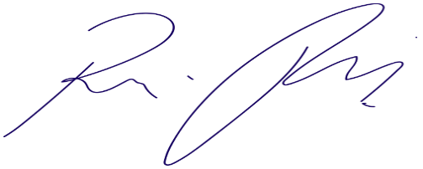
Sala das Sessões Bemvindo Moreira Nery, 09 de setembro de 2021.

Vereador Rafael Alan de Moraes Romeiro
Professor Rafael
Presidente
PODEMOS

